2026년 AI 라이프 솔루션 챌린지 성과보고서 (최대 2장 이내)
AI 기술명 | 내 방식 QR — 카메라 키오스크 길잡이 (비전 AI 화면 이해 + AI 화면 변환)
아이디어명 | 5번. 내 방식 QR - 범용 접근성 프로필 패스
기술요약  (3줄 이내) | - 어르신이 아무 키오스크나 폰 카메라로 비추면, 비전 AI가 화면의 버튼·위치·종류를 읽고 목표(예: 차가운 아메리카노 포장)까지 지금 누를 버튼 하나를 이어폰으로 쉬운 말로 안내함  - 「내 방식 QR」 연동 키오스크는 화면 구조를 넘겨받아 AI가 큰 글씨·쉬운 말·묶음으로 화면을 다시 설계(AI 화면 변환)하고, 변환된 버튼은 원래 버튼과 연결되어 기존 결제 흐름을 유지함  - 위치·색 말하기, 결제 전 확인, 쉬운 말 검사는 규칙 코드가 맡아 AI 오류가 잘못된 결제나 지어낸 안내로 이어지지 않게 함
최종목표  (2줄 이내) | ㅇ 업체 협조 없이 지금 있는 카페·식당 키오스크에서 고령층이 혼자 주문을 끝내도록 돕는 폰 길잡이 + 연동 키오스크의 실시간 AI 화면 변환 시제품  - 지표: 주문 완료율, 화면 변환 성공률(버튼 보존·지어낸 버튼 0), 쉬운 말 지표, 결제 안전(확인 없는 결제 안내 0건)
개발 내용  및  결과 | ㅇ 문제 정의 65세 이상 64.2%가 키오스크 주문에 어려움(보건복지부 2020 노인실태조사), 불편 이유 1위 절차 복잡 51.4%(한국소비자원). 원제안자 사전질의 답변(카페·식당 우선, 키오스크에 뜬 QR을 폰으로 스캔, 화면 변환은 AI가 실시간으로, 글씨>버튼>설명, 변환 성공률 중시)을 요구사항으로 반영  ㅇ AI 접근 방법  - 화면 이해: 폰 사진 → Qwen3.5-9B 비전 모델(Air API)이 화면 종류·버튼 글자·좌표·목표에 맞는 버튼을 JSON으로 출력 → 형식·좌표 검증  - 목표 이해: DeepSeek-V4.1-Flash가 "아이스 아메리카노 하나 가져갈 거야"를 주문 구조로 정리하고 "맞아요?"로 되물음  - AI 화면 변환: 화면 구조 → 쉬운 말 라벨·묶음·순서 설계(JSON) → 검증기(빠진·지어낸·중복 버튼 보정, 어려운 라벨 교체) → 같은 화면은 저장해 재사용, AI가 늦으면 규칙 변환을 먼저 표시  - 규칙 계층: 9칸 위치·같은 칸 순서·픽셀 색 이름, 결제 전 금액 확인·권유 거절·3번 막히면 직원 도움 화면, 쉬운 말 사전·검사기(국립국어원 2024 고령층 키오스크 쉬운 언어 예시 기반: 문장 길이·할 일 수·외래어)  - 음성: Qwen3-TTS(실패 시 폰 내장 음성), 브라우저 음성 인식. 프로필 QR에는 개인정보 없이 설정만 담음  ㅇ 구현 결과 폰 앱(PWA), Node 중계 서버, 목업 카페·식당 키오스크(영어 라벨·광고·세트 권유·적립·목업 결제), 서버 없이 도는 시연 페이지  - 연동 모드: 폰 안내대로만 눌러 목표 5개(카페 3·식당 2, 다른 분류 탭 메뉴 포함) 모두 주문 완료 (자동 시험, 11~14단계)  - AI 화면 변환(DeepSeek-V4.1-Flash, 69화면·389버튼): 버튼 보존 100%·지어낸 버튼 0, 고침 없이 통과 73.9%(18화면은 검증기가 어려운 라벨 31개를 쉬운 말로 교체 → 최종 어려운 라벨 178개 → 0), 응답 중앙값 2.7초. 규칙 변환 바닥선 성공 100%  - 쉬운 말: 어려운 말 100어절당 29.2 → 0, 화면당 선택지 평균 8.1개 → 안내당 할 일 1개 이하 (같은 사전으로 생성·검사한 지표라는 한계 명시)  - 카메라 모드(Qwen3.5-9B, 목업 69화면 × 사진 변형 4종 = 276장): 누를 버튼 적중 86.1%(어두운 사진 81.5%~비스듬한 사진 88.9%), 화면 종류 88.8%, 결제 안전 100%(20장), 사진→안내 중앙값 2.3초. 약점: 광고 팝업 10/20, 옵션 화면 17/28  ※ 시연 https://dp44rk.github.io/myway/ · 코드 https://github.com/dp44rk/camelon-mywaykiosk  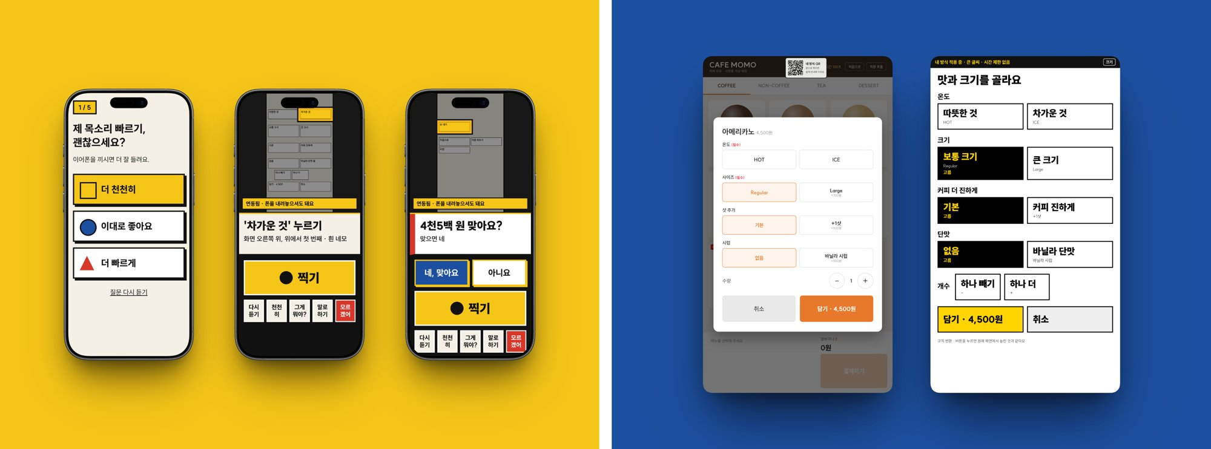  [그림] 왼쪽: 폰 앱(내 방식 정하기 · 누를 곳 안내 · 결제 금액 확인) 오른쪽: 원래 키오스크 화면 → AI 화면 변환
개발  과정에서  애로점 | ㅇ 실제 키오스크 사진 데이터 부족 → 목업 키오스크 캡처와 사진 변형으로 정답 상자를 자동 생성. 저작권 표시가 있는 공개 스크린샷 모음은 쓰지 않음  ㅇ 비전 모델의 지연·좌표 오차 → 위치·색은 규칙으로 계산, 한 장 찍고 내려놓는 방식, 기다리는 동안 "보고 있어요" 안내  ㅇ Air API 연동 → 글 모델이 생각(reasoning)에 토큰을 다 써 빈 답이 오던 문제는 생각 몫 토큰을 따로 둬 해결. Qwen3.8-27B 엔드포인트가 이미지 요청을 거부(400)해 점검 스크립트로 원인을 분리하고 이미지가 되는 Qwen3.5-9B로 전환  ㅇ 같은 사전으로 만들고 검사하는 지표의 순환성 → 바닥선 의미로만 해석하고, 어르신 사용자 시험을 다음 과제로 둠
기대효과 | ㅇ 디지털 포용 업체 협조 없이 기존 키오스크(2022년 45만여 대)에 바로 쓸 수 있는 고령층 주문 보조 수단  ㅇ 사업화 연동 키오스크는 화면 구조를 넘기는 정도의 수정으로 AI 화면 변환·케이스 저장 → 매장마다 접근성 화면을 따로 만들 부담 감소  ㅇ 확장 가족이 QR로 설정을 대신 전달, 개인정보 없는 프로필 → 병원 접수·관공서, 다국어, 손끝 추적

